Министерство науки и высшего образования РФ
Пензенский государственный университет
Кафедра «Вычислительная техника»

ОТЧЕТ
по лабораторной работе №3
по дисциплине «Проектирование ПО микропроцессорных систем»
на тему «Изучение команд логической группы. Ввод информации с двоичных датчиков»

Выполнили: студенты группы 22ВВП1
Беляев Д. И.
Сергунов М. Р.
Демин М. С.

Приняли:
Бычков А. С.
Никишин К. И.

Пенза 2025
Цель работы
Исследование взаимодействия микроконтроллера с объектами управления. Ввод и обработка информации с датчиков.
Задание
Часть 1. Изучение команд логической группы
1. Ввести в аккумулятор байт информации с механических переключателей (SW0…SW7)
2. Вывести содержимое аккумулятора на линейку светодиодов
3. Проинвертировать заданную группу разрядов
4. Вывести содержимое аккумулятора на линейку светодиодов
5. Сбросить заданную группу разрядов
6. Вывести содержимое аккумулятора на линейку светодиодов
7. Установить в 1 заданную группу разрядов
8. Вывести содержимое аккумулятора на линейку светодиодов
Номера разрядов n1 = 2, n2 = 4, n3 = 6, входящих в группу.
Часть 2. Ввод информации с двоичных датчиков
Разработать программу опроса двоичного датчика и вывода на семисегментную индикацию информации о состоянии датчика в следующем виде:
- если на выходе датчика формируется уровень логического 0 (датчик выключен), вывести на индикацию слово «OFF»;
- если на выходе датчика формируется уровень логической 1 (датчик включен), вывести на индикацию слово «On».
В качестве датчика использовать один из разрядов блока механических переключателей (SW0…SW7). Номер опрашиваемого датчика вычисляется по формуле: №датчика=№варианта-1 (6).
Требуется разработать два варианта программы. В первом варианте использовать традиционный способ ввода двоичной информации с датчика (маскирование), во втором для опроса датчика использовать битовые операции.
Ход работы
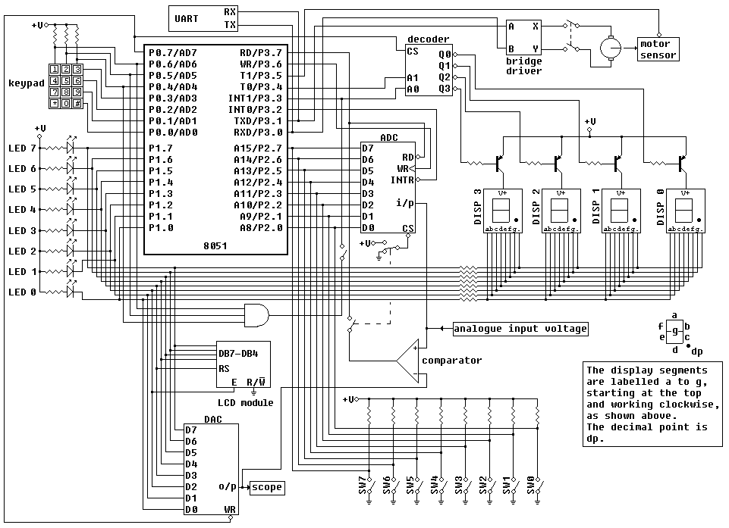
Часть 1
Код программы
MOV A, P2 ; Read byte from switches SW0–SW7
MOV P1, A ; Output value to LEDs
XRL A, #01010100b ; Invert bits 2, 4, 6
MOV P1, A ; Display inverted value
ANL A, #10101011b ; Clear bits 2, 4, 6
MOV P1, A ; Display cleared value
ORL A, #01010100b ; Set bits 2, 4, 6 to 1
MOV P1, A ; Display result
RET ; Return from subroutine
Работа программы
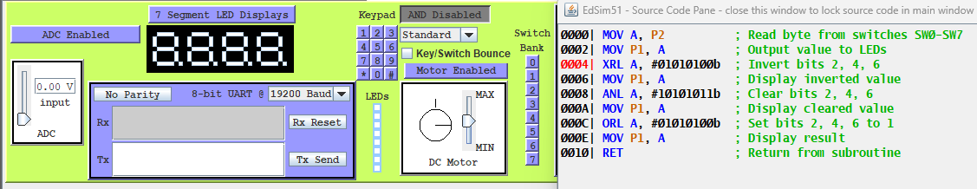
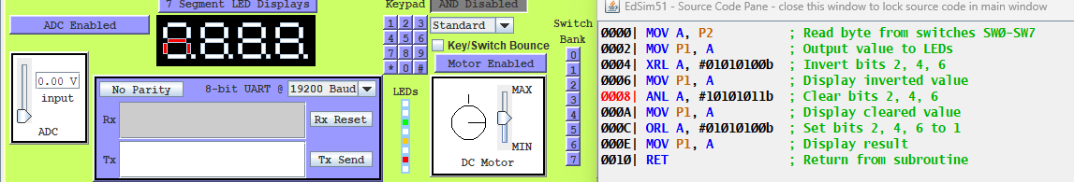
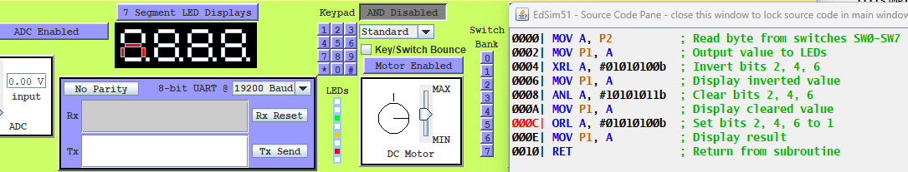
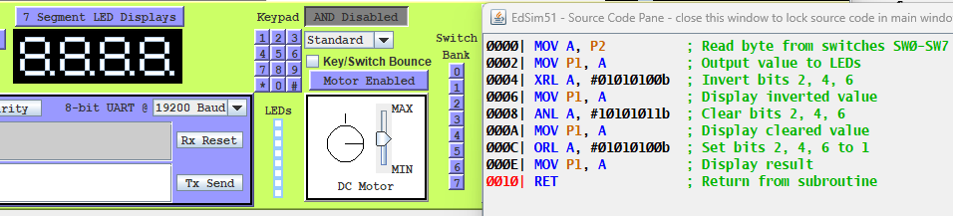
Часть 2
Опрос путем проверки бита
Код программы
start:
CLR P3.3 ; Display "O"
SETB P3.4
MOV P1, #11000000b
MOV P1, #0FFh
SETB P3.3
CLR P3.4

JB P2.6, ON ; If SW6=1, jump to ON

OFF:
MOV P1, #10001110b ; Display "FF"
CLR P3.3
MOV P1, #0FFh
SJMP start

ON:
MOV P1, #10101011b ; Display "n"
MOV P1, #0FFh
SJMP start
Работа программы
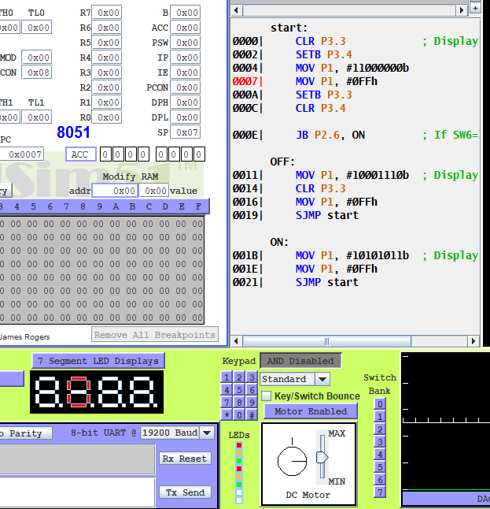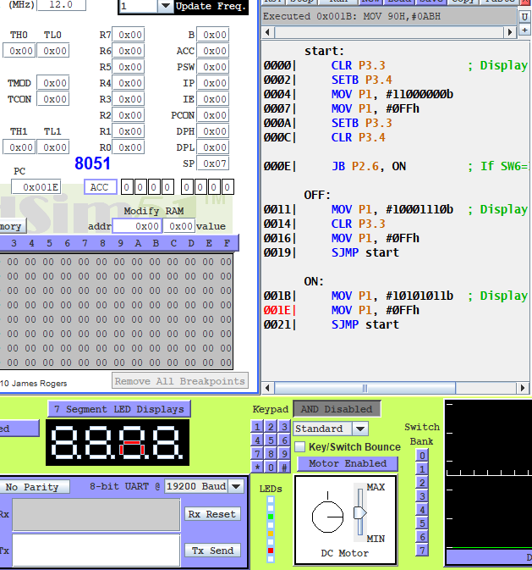
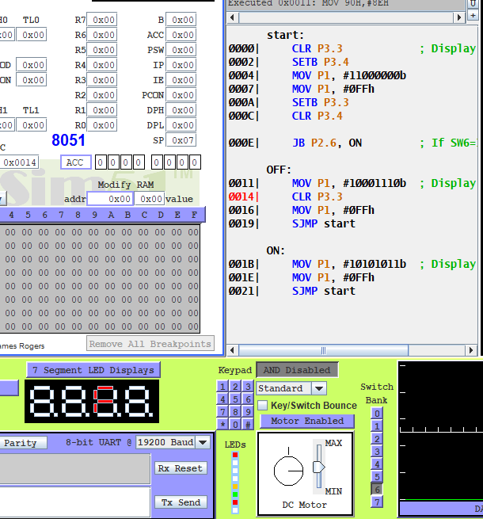
Опрос путем умножения на маску
Код программы
start:
CLR P3.3 ; Display "O"
SETB P3.4
MOV P1, #11000000b
MOV P1, #0FFh
SETB P3.3
CLR P3.4

MOV A, P2 ; Read all switch states
ANL A, #01000000b ; Mask out only bit 6 (SW6)
JNZ ON ; If result ≠ 0, SW6=1 → jump to ON

OFF:
MOV P1, #10001110b ; Display "FF"
CLR P3.3
MOV P1, #0FFh
SJMP start

ON:
MOV P1, #10101011b ; Display "n"
MOV P1, #0FFh
SJMP start
Работа программы
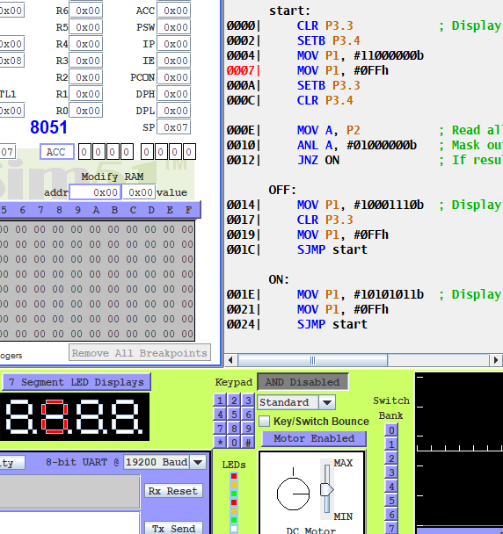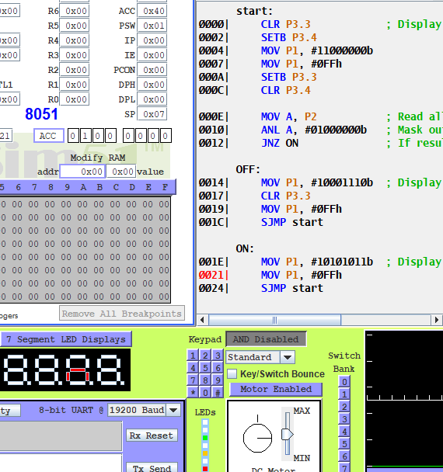
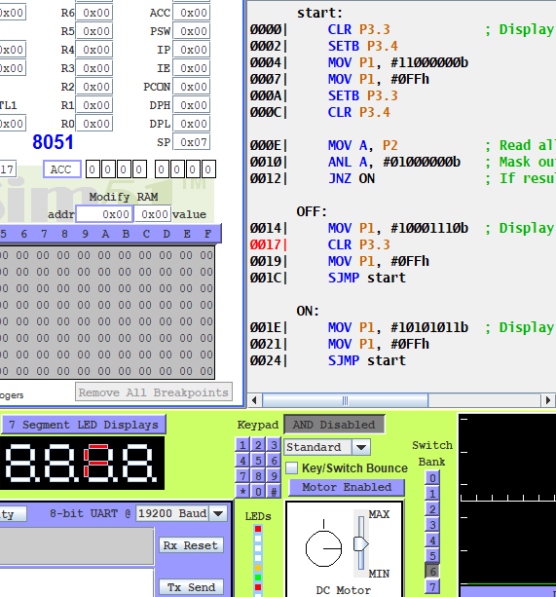

Вывод
Исследовали взаимодействия микроконтроллера с объектами управления. Ввод и обработка информации с датчиков.

